ГОСУДАРСТВЕННОЕ КАЗЕННОЕ СПЕЦИАЛЬНОЕ (КОРРЕКЦИОННОЕ) ОБРАЗОВАТЕЛЬНОЕ УЧРЕЖДЕНИЕ ДЛЯ ОБУЧАЮЩИХСЯ, ВОСПИТАННИКОВ С ОГРАНИЧЕННЫМИ ВОЗМОЖНОСТЯМИ ЗДОРОВЬЯ ОБЩЕОБРАЗОВАТЕЛЬНАЯ ШКОЛА-ИНТЕРНАТ VIII ВИДА
СТ-ЦЫ НИКОЛАЕВСКОЙ КРАСНОДАРСКОГО КРАЯ

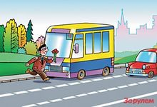

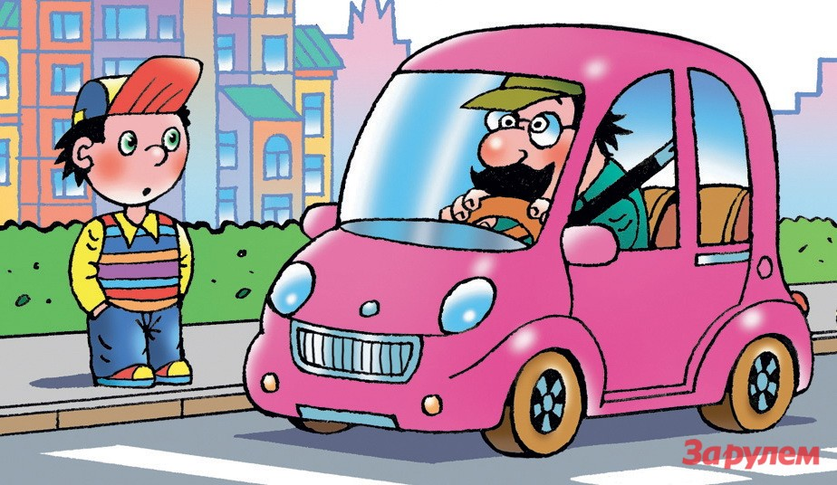

Воспитатель ГКС(К)ОУ ОШИ
VIII вида
ст. Николаевская
Краснодарского края
Гутенева Светлана Николаевна
Автомобиль. Дорога. Пешеход.
Цель:
1.​ Углублять знания учащихся о правилах дорожного движения.
2.​ Формировать представления школьников о безопасности дорожного движения при передвижении по улицам и дорогам.
3.​ Воспитывать навыки выполнения основных правил поведения учащихся на улице, дороге, с целью предупреждения детского дорожно-транспортного травматизма.
Ход мероприятия:
«Автомобиль. Дорога. Пешеход».
Как неразрывны эти три слова. Об их взаимосвязи мы сегодня и поговорим.
«Приветствие».
Я говорю: «Добро пожаловать в дорожную академию». Девиз, с которым мы с вами отправимся занимательное путешествие: “Дисциплина на улице - залог безопасности”
История автомобиля.
Свыше 500 лeт тому назад один китайский богдыхан обратил внимание на цветок венчика ветреницы, который под воздействием ветра перекатывался по полю. Так появилось колесо.
Первые деревянные, грубые повозки появились во 2-ом тысячелетии до н.э. Мусколоход, паровая тележки, одноместный экипаж, велосипед, самодвижущийся экипаж, телега ветер, трехколесный экипаж, самодвигающаяся коляска, карета, паровая машина, самокатка, педальний велосипед, электроцикл, бензиновый автомобиль, автомобили с дизельным топливом вот какой непростой и долгий процесс создания того автомобиля, который мы видим в настоящее время.
Что такое дорога?
Посмотрите, как красиво выглядят города с высоты птичьего полета. Огромное количество дорог, как паутина висит над городом. Дорога всегда манит, по дорогам движется транспорт. А по тротуарам идут люди. И для каждого из них есть свои правила. Это правила дорожного движения. Их составили для того, чтобы не было аварий. И вы их должны знать.
Виды транспортных средств.
В зависимости от места передвижения весь транспорт делится на 4 большие группы: воздушный, наземный, подземный, водный.
Наземный транспорт в спою очередь делится: на грузовые, легковые, специальные, общественный транспорт.
Кто такой пешеход?
Участники дорожного движения на улице имеют каждый свое место. А именно пешеходы - тротуар, а водители — дорогу.
Пешеход, шофер, пассажир — люди, от поведения которых зависит порядок на дорогах. Каждый из них имеет свои правила. Любой человек может быть и пешеходом, и водителем, и пассажиром, поэтому правила дорожного движения должны изучать и знать как взрослые люди, так и дети.
Дорожные знаки
Знание дорожных знаков так же важно, как и знание правильного поведения на дороге. Одно без другого существовать не может. Дорожные знаки регулируют движение транспорта и пешеходов, в сложной дорожной обстановке.
Виды дорожных знаков
Число знаков росло с каждым годом, начиная с 1909 года.
Назначение дорожных знаков легко запомнить. Запрещающие - круглые с красной каймой (Ассоциация с огнем) с белым, а некоторые с голубым фоном. Предупреждающие — треугольной формы, с красной каймой. Предписывающие, т.е. указывающие направление движения, минимальную скорость и т.д. — голубые круглые. Информационно — указательные знаки - они имеют различный фон: синий, зеленый, белый, желтый. Прямоугольные, квадратные, 6-угольные.
Могут знаки запретить,
Могут и предупредить,
Информируют, укажут,
И помогут, и подскажут.
Иногда они похожи:
Вот на знаках трех - прохожий.
Голубой прямоугольник -
Этот знает каждый школьник:
Пусть спокойно пешеход
Здесь дорогу перейдет.
А увидишь белый круг
С красной линией вокруг -
Означает он запрет:
Пешеходам хода нет!
История создания светофора.
Так же как автомобиль, светофор прошел немалый путь, пока не стал таким, как мы его знаем.
Дети читают стихи:
ДОМИК У ПЕРЕХОДА
У дороги в домике
Без сада и крылечка
Проживают гномики,
Два славных человечка:
Не играют в домино,
В салки или прятки,
А весь день глядят в окно:
Все ли там в порядке?
Гном зеленый говорит:
— Все спокойно. Путь открыт!
Если вышел красный —
Значит, путь опасный!
И днем и ночью темною
Окошки в нем не гаснут:
Вот вышел гном зеленый,
Вот появился красный.
У человечков важная
И сложная работа —
Неосторожным гражданам
Мигнуть у перехода!
Причины ДТП
Мы должны уважать дорогу, чтобы дорога уважала вас. Зачем нам это? Давайте посчитаем, сколько детей погибает на дорогах.
Ежедневно на дорогах России погибает около 1,5 тысяч детей чьих-то самых лучших, самых любимых, чьих—то самых, самых...
24 тысячи получают ранения. И,- это не просто цифры. Это чьи-то невосполнимые потери, чьи-то страдания, боль, крушение чьих-то надежд. Если смотреть на эти цифры в сравнении с вселенной, то они ничтожно малы. Если рассматривать по количеству выплаканных слез матерей, родственников, то это огромные цифры.
Кто виноват в их смерти?
Виноваты сами дети. Дети не уважали дорогу, а дорога “отплатила” им за это. Дорога не терпит не послушания и забирает жизни. Причины ДТП.
В одной квартире проживал
Один спортивный мальчик,
А с ним в квартире проживал
Один футбольный мячик.
Красивый, новый, кожаный
И весь такой ухоженный!
Он лихо прыгал и летал,
Он спорил с высотой
И вот однажды — день настал —
Решил, что он крутой...
Взлетел как птица новый мяч,
Ударившись об ногу,
И, позабыв футбольный матч,
Он прыгнул на дорогу:
Красивый, новый, кожаный
И весь такой ухоженный!
Он по дороге мчится вскачь,
Летит почти как ветер.
Машины обгоняет мяч —
Одну, вторую, третью...
Но вскоре кончилась игра
Веселого мяча,
И под колеса он попал
Простого «Москвича»...
В одной квартире проживал
Один спортивный мальчик,
А на боку в углу лежал
Один футбольный мячик:
Несчастный, старый, кожаный
И весь такой скукоженный!
* * *
Чтоб не было несчастья,
Запомните, друзья,
Что на проезжей части
Играть нельзя!
Итог занятия в форме игры
Проверка знаний основ Правил дорожного движения в форме игры: «Азбука пешехода».
Пешеход - это:
1. Человек, производящий работу на дороге.
2. Лицо, идущее по тротуару.
3. Лицо, находящееся вне транспортного средства на дороге и не производящее на ней работу.
Какие из перечисленных ситуаций могут стать причинами дорожно-транспортных происшествий?
1. Переход дороги в неустановленном месте.
2. Игры на проезжей части.
3. Хождение по проезжей части дороги.
Что означает сочетание красного и желтого сигналов светофора?
1. Можно начинать переход.
2. Скоро будет включен зеленый сигнал.
Что означает мигание зеленого сигнала светофора?
1. Светофор не исправен.
2. Время зеленого сигнала истекает
3. Движение запрещено.
Как должна двигаться пешая колонна по проезжей части?
1. По левому краю дороги навстречу движущемуся транспорту.
2. По правому краю дороги по направлению движения транспорта.
Чем должен руководствоваться пешеход, если жест регулировщика противоречит требованию светофора?
1. Жестом регулировщика.
2. Сигналом светофора.
3. Действовать по своему усмотрению.
Где разрешается кататься на санках и лыжах?
1. По дороге, предназначенной для пешеходов.
2. По правой стороне проезжей части.
3. В парках, скверах, стадионах, т.е. там, где нет опасности выезда на проезжую часть.
Какие требования Правил дорожного движения должен соблюдать пешеход, переходя дорогу?
1. Переходить под прямым углом.
2. Не останавливаться на дороге без надобности.
3. Не есть мороженого.
Что такое тротуар?
1. Дорога для велосипедистов.
2. Дорога для пешеходов.
3. Дорога для транспорта.
Опасно ли ходить по краю тротуара?
1. Не опасно, так как тротуар предназначен для пешеходов.
2. Не опасно, так как транспорт не должен ехать близко к тротуару.
3. Опасно, так как можно быть задетым близко идущим транспортом.
Напутствие.
Во всех странах мира дети стараются никогда не нарушать Правила дорожного движения, потому что правильное поведение на дорогах - показатель культуры человека. Желаю всем безопасных дорог. Будьте воспитаны.

